新 书 推 荐

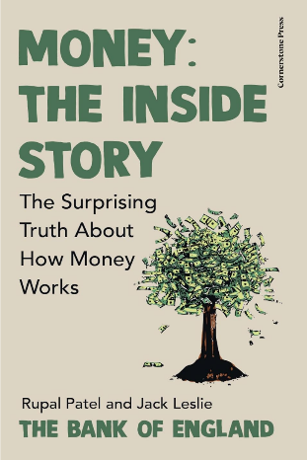
中文书名：《货币真相：央行视角下，货币体系如何真正运转》
英文书名：MONEY: THE INSIDE STORY: The Surprising Truth About How Money Works
作 者：Rupal Patel, Jack Leslie, the Bank of England
出 版 社：Conerstone
代理公司：PFD/ANA/Jessica
页 数：320页
出版时间：2026年7月
代理地区：中国大陆、台湾
审读资料：电子稿
类 型：金融经济
版权已授：日本报价中
Best Sellers Rank:
16 in International Finance
104 in Personal Money Management

内容简介：

“内容翔实、行文生动，全程引人入胜。”——《金融时报》（Financial Times）

跟随英格兰银行，开启一场妙趣横生的探索之旅，看懂货币真正的运行逻辑，了解现实往往与你的固有认知大相径庭……

钱从哪里来？一英镑硬币的价值由何赋予？印刷纸币究竟是谁的职责？

我们大多数人每天都要与钱打交道，却很少思索它的奇妙本质：金钱是一个纯粹抽象的概念，完全建立在信任之上，却驱动着整个世界的运转。

英格兰银行对货币的理解远超大多数人，毕竟，保障货币体系正常运行是他的职责。如今，该行将解答一系列你从未想过的货币问题：货币何以成为货币；私人银行发放贷款时是如何制造货币的；现金过期之后会有怎样的归宿（答案是，废旧钞票常常被熔铸成家庭工具）。本书循序简介，为你一站式讲解货币真实的运行逻辑，以及它未来可能的走向。

作者简介：

鲁帕尔・帕特尔（Pupal Patel）与杰克・莱斯利（Jack Leslie）是英国中央银行——英格兰银行的经济学家。英格兰银行创立于1694年，负责印制货币、设定利率并监管金融行业。自 2017 年起，该行工作人员致力于在全英国普及经济常识：走进校园开展讲座、组建公民小组调研民众的经济生活体验，并出版了畅销经济学入门读物《我们不能多印点钱吗？》（Can’t We Just Print More Money）。

全书目录：

引言：货币的起源
第一章：埃塞克斯之路（附苏格兰与北爱尔兰三家银行）
第二章：花钱才能生钱
第三章：神秘的货币黑箱机器
第四章：来一杯金汤力
第五章：挤兑风波
第六章：钱越多，麻烦越多
第七章：八十次检验环游世界
第八章：货币的未来？
第九章：现金时代落幕？
结语
致谢
注释
索引

感谢您的阅读！
请将反馈信息发至：版权负责人
Email：Rights@nurnberg.com.cn
安德鲁·纳伯格联合国际有限公司北京代表处
北京市海淀区中关村大街甲59号中国人民大学文化大厦1705室, 邮编：100872
电话：010-82504106
公司网址：http://www.nurnberg.com.cn
书目下载：http://www.nurnberg.com.cn/booklist_zh/list.aspx
书讯浏览：http://www.nurnberg.com.cn/book/book.aspx
视频推荐：http://www.nurnberg.com.cn/video/video.aspx
豆瓣小站：http://site.douban.com/110577/
新浪微博：安德鲁纳伯格公司的微博_微博 (weibo.com)
小 红 书：“安德鲁读书”， “安德鲁童书”
微信订阅号：ANABJ2002


